Ewiges Eis
Erhebung von Lernendenperspektiven im Rahmen der Lehrveranstaltung „Fachdidaktik der naturwissenschaftlichen Geographie“ – Linz, März 2017
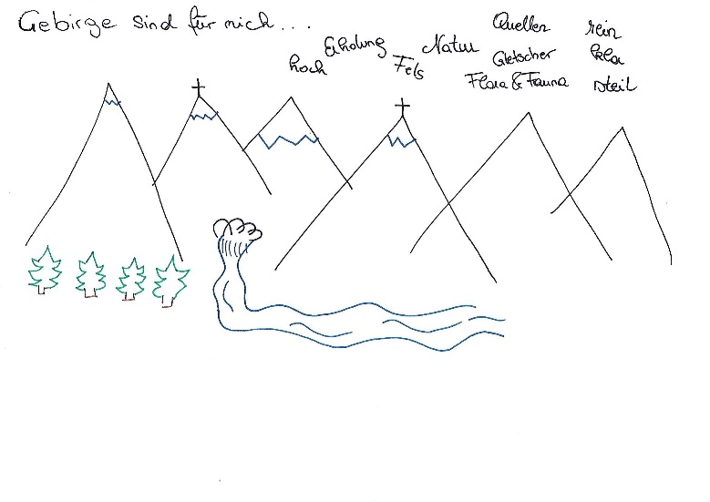  Abb. 1 | 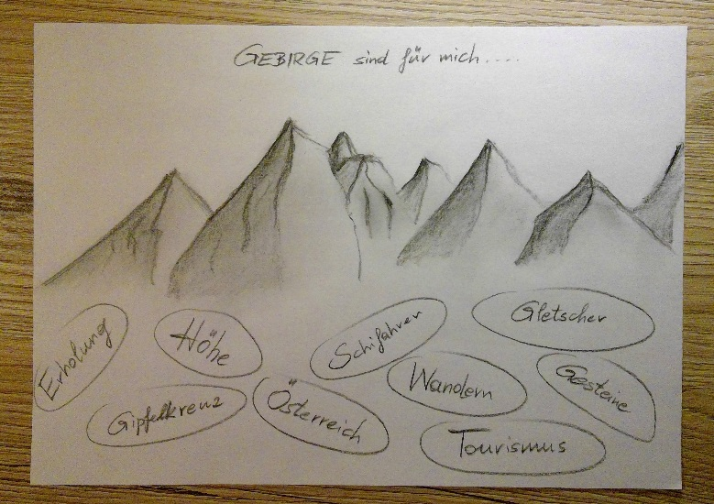  Abb. 2
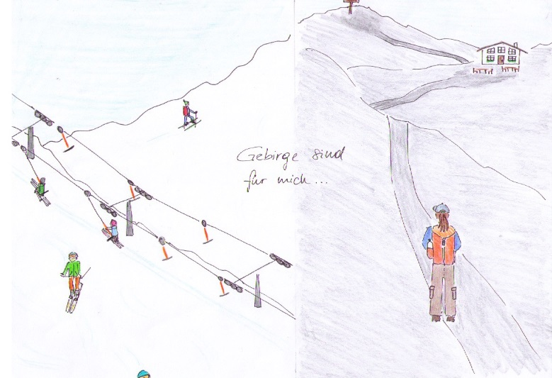  Abb. 3 | 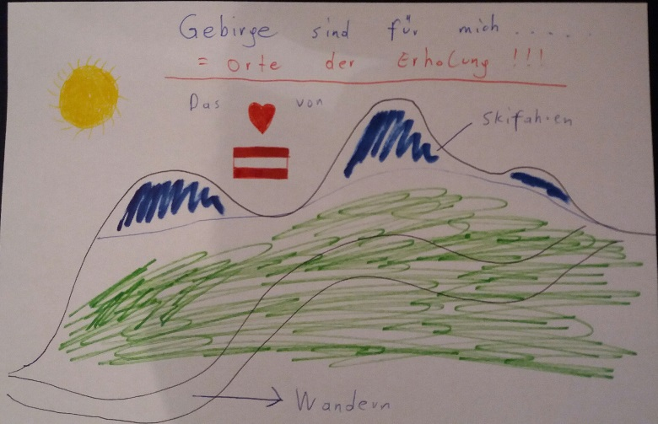  Abb. 4
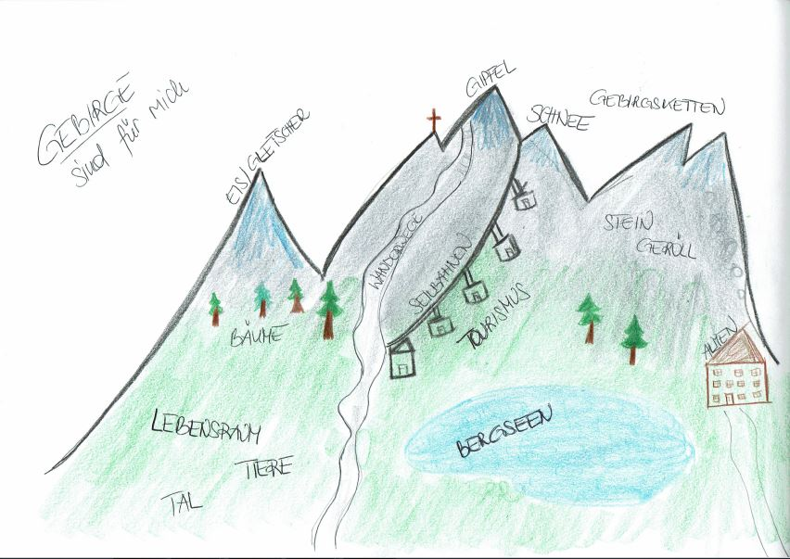  Abb. 5 | 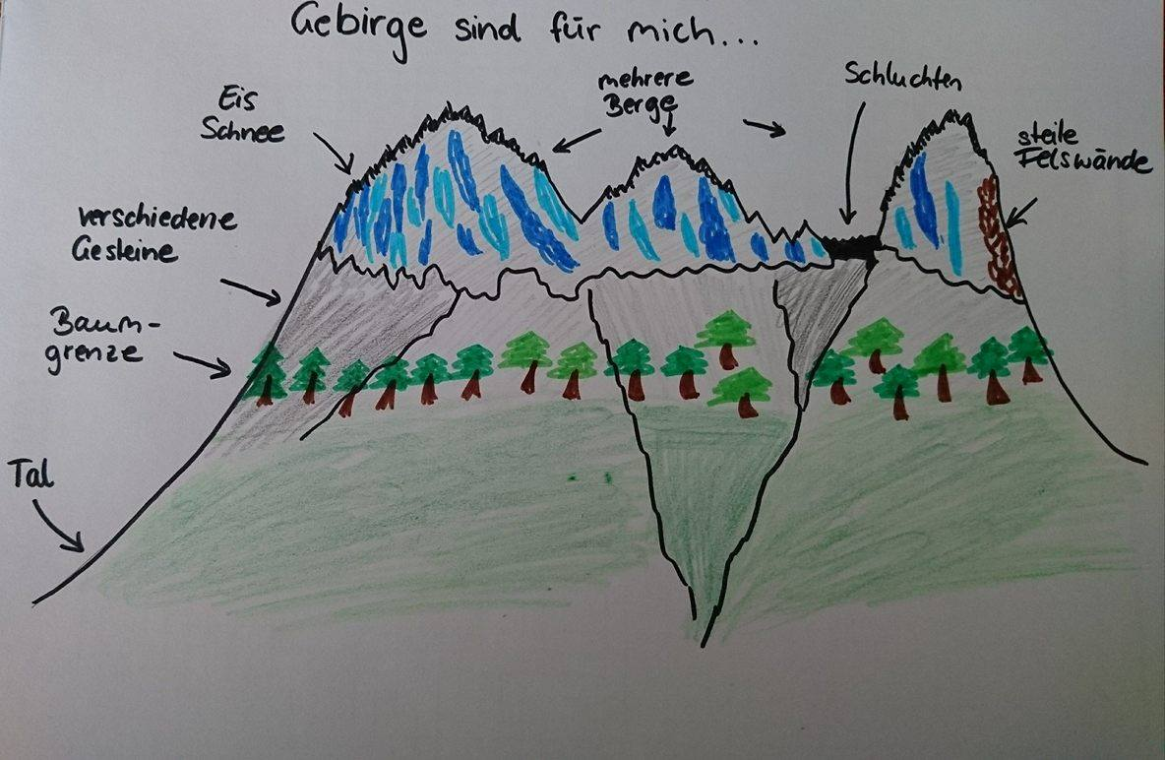  Abb. 6
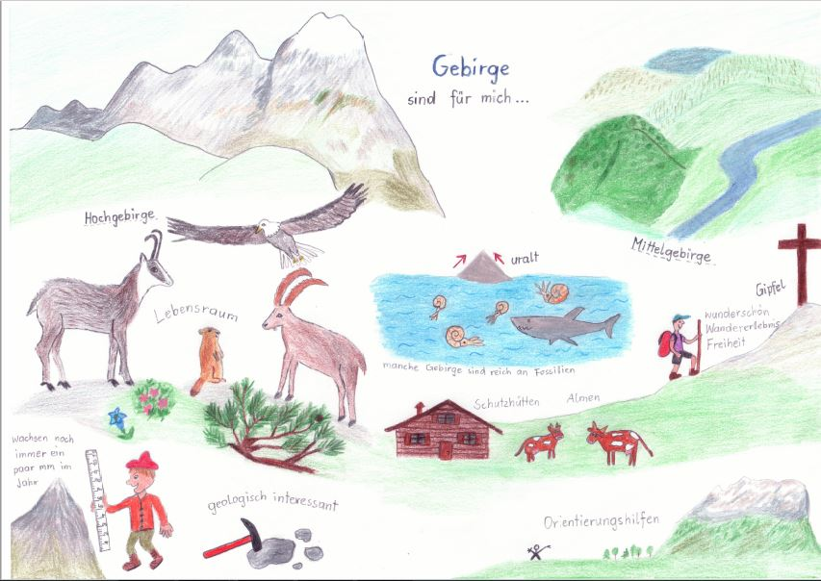
Abb. 8
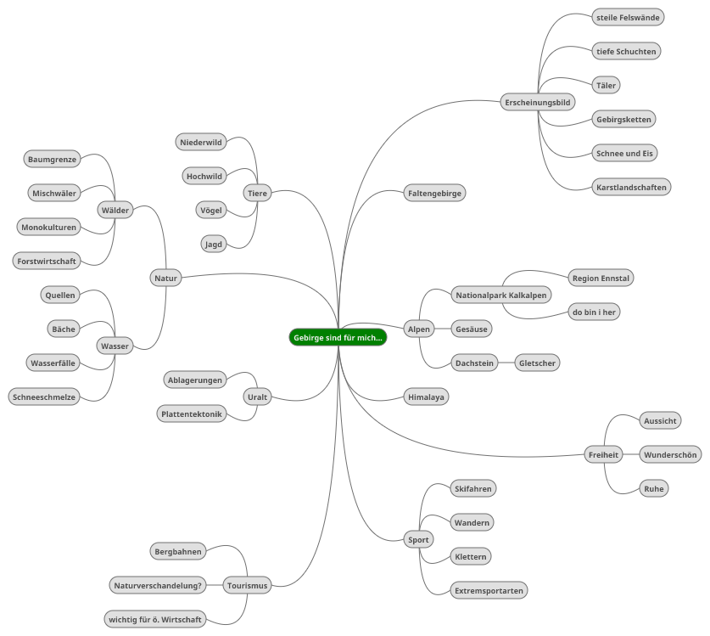
Abb. 7
 | Linz, 8. März 2017

